五年级数学上册
《小数乘小数》计算+应用题

一、用简便方法计算下列各题。
1.25×3.4×8 2.56×2.4+7.44×2.4
=1.25×8×3.4 =（2.56+7.44）×2.4
=10×3.4 =10×2.4
=34 =24

3.58×101 4.5×6.3+0.55×63
=3.58×（100+1） =4.5×6.3+5.5×6.3
=3.58×100+3.58×1 =（4.5+5.5）×6.3
=358+3.58 =10×6.3
=361.58 =63

二、列竖式计算。
3.6×9.7=34.92 4.26×0.3=1.278
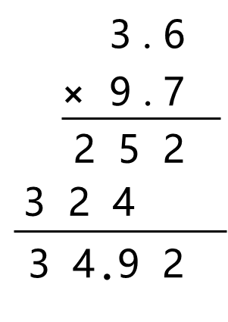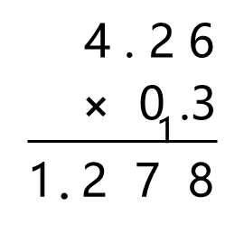
0.35×2.03≈0.71（结果保留两位小数）
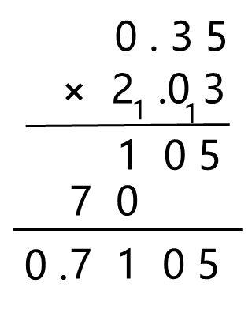
6.72×3.16≈21.2（结果保留一位小数）
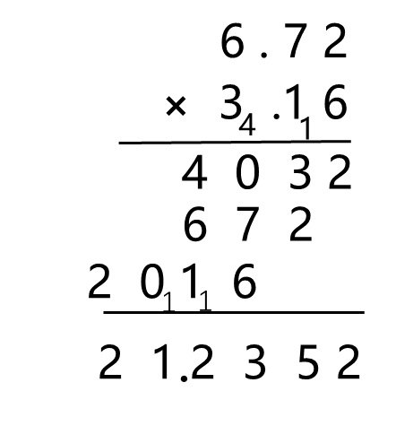
三、解决问题。
1. 蜜蜂的飞行速度可达每分钟0.7千米，鹰的速度大约是蜜蜂速度的3.8倍。鹰的速度每分钟是多少千米?
0.7×3.8=2.66（千米）
答：鹰的速度每分钟是2.66千米。
2. 一长方形草坛的长是16米，宽是长的0.8倍。长方形草坛的周长是多少米？面积是多少平方米？
16×0.8=12.8（米）
长方形的周长=（16+12.8）×2=57.6（米）
长方形的面积=16×12.8=204.8（平方米）
3. 一瓶酸奶的价格是9.8元，买4瓶这样的酸奶是多少元？小明拿40元够吗？如果够，还剩多少元？
9.8×4=39.2（元） 40-39.2=0.8（元）
答：买4瓶这样的酸奶39.2元，所以拿40元够了。还剩0.8元。
4. 某区手机通话收费0.4元/分钟，小红的通话是6分20秒。她这一次通话的费用是多少?
6分20秒≈6.3分钟 6.3×0.4=2.52（元）
答：她这一次通话的费用是2.52元。

